嘉義縣太保市新埤國小104學年度環境教育小組檢討會議
一、日期：104年8月31號
二、時間：上午10時
三、地點：校長室
四、召集人：闕裕清校長
五、小組成員：

六、會議內容：
(一)教務處：
1.利用暑假編寫總體課程時，已請各年級將環境教育融入課程，讓
學童提升環境教育的知能。
2.配合各項學藝競賽(如作文、書法、朗讀)，將環境教育議題融入.
3.環境教育網站定期進行更新。
(二)學務處：
1.配合校外教學活動，辦理環境教育參觀，提升學童對環境教育情境
的認識。
2.利用朝會或彈性課程加強宣導環境教育的重要性。
3.配合總務處四省計畫，每班選出節能小天使，協助隨手關水、電。4.請班級在教室內做好垃圾分類，再集中於資源回收室。
5.營養午餐配合減碳活動，每週排定一天蔬食日。
(三)總務處：
1.擬定環境教育年度計畫及四省計畫，並追蹤完成進度並檢討。
2.配合學校大型活動(如運動會、親師會、家長會)，辦理宣導活動。
3.隨時進行檢修校內設備，防止浪費。
4.校內實施回收紙再利用。
5.利用精緻樓地下室筏基回收雨水澆灌。

105年度環境教育成果照片
指標群 | 一、計畫與組織 | 指標內容 | 2.定期召開會議
項目名稱 | 104學年度第1次環境教育會議 | 時 間 | 104年8月31日
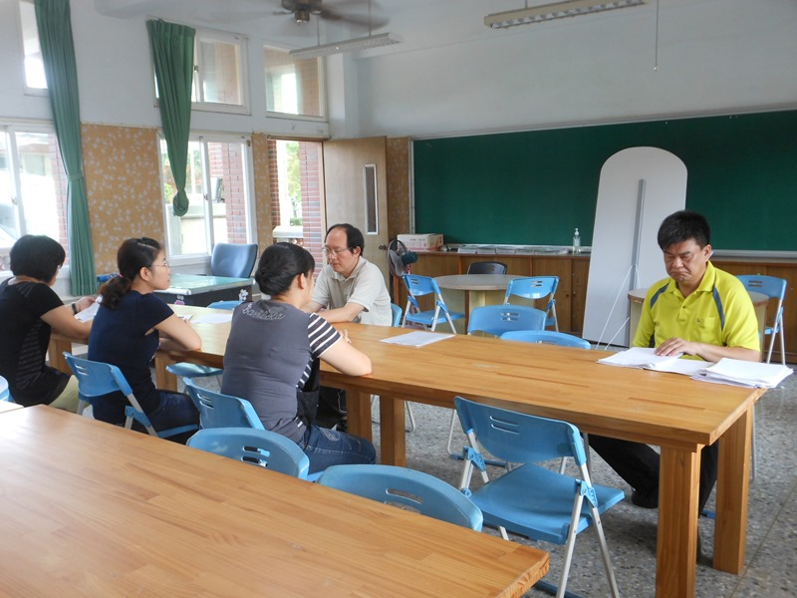
教務處報告說明環境教育工作推展
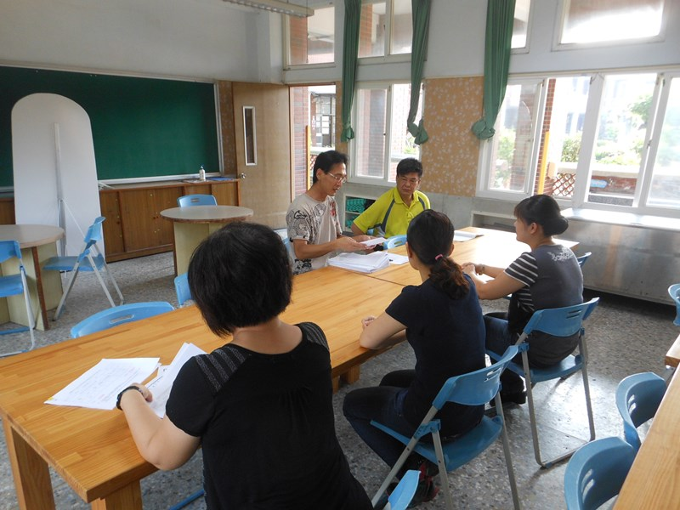
總務處報告環境教育計畫內容

